Министерство сельского хозяйства и продовольствия
Российской Федерации

Главный вычислительный центр

Утвержден

01498396.00203-01 90 01-1-ЛУ

БАЗА ДАННЫХ

"ПРАВОВЫЕ И НОРМАТИВНЫЕ ДОКУМЕНТЫ
ПО ВОПРОСАМ КАРАНТИНА РАСТЕНИЙ"

РУКОВОДСТВО ПОЛЬЗОВАТЕЛЯ

01498396.00203-01 90 01

Аннотация

Настоящий документ представляет собой описание локальной версии базы данных "Правовые и нормативные документы по вопросам карантина растений", поставляемой на лазерном диске (CD-ROM). Локальная версия базы данных создана на основе федеральной базы данных, функционирующей под управлением СУБД ORACLE и актуализируемой по мере поступления документов из Государственной инспекции по карантину растений Российской Федерации, которая осуществляет информационную поддержку базы данных.
База данных разработана Главным вычислительным центром Минсельхозпрода России совместно с Государственной инспекцией по карантину растений Российской Федерации.
База данных включает документы, касающиеся социально-правовых основ деятельности служб по защите растений и инспекций по карантину растений.
База данных рассчитана на консультантов информационно-консультационных центров различных уровней.
База данных обеспечивает пользователю достаточную гибкость при выборе данных по определенному критерию.
База данных содержит следующие группы информации:
- Правительственные документы по карантину растений;
- Приказы, указания и другие документы Минсельхозпрода России по карантину растений;
- Перечень вредителей, болезней растений и сорняков, имеющих карантинное значение для Российской Федерации;
- Термины и определения, относящиеся к карантину растений;
- Карантинное фитосанитарное состояние территории Российской Федерации;
- Международное сотрудничество Государственной инспекции по карантину растений Российской Федерации в области карантина и защиты растений;
- Методики, инструкции по выявлению карантинных вредителей, болезней растений и сорняков.
При работе с базой данных пользователю предоставляется возможность получения информации либо по вышеперечисленным группам информации, либо по дополнительным критерям поиска, включающим:
- Тип документа;
- Тему документа;
- Орган издания (утверждения);
- Болезни растений;
- Растения;
- Вредителей.
Настоящий документ содержит необходимые сведения для эффективной работы с базой данных и ориентирован на специалистов, имеющих навыки работы с компьютером, знакомых с основными принципами работы в среде Windows’95, а также в стандартных программах просмотра в среде INTERNET/INTRANET. Программы просмотра поставляются вместе с базой данных.

ОГЛАВЛЕНИЕ
оГЛАВЛЕНИЕ 3
1. Назначение 4
2. Характеристики и условия выполнения программы 4
3. Общие принципы работы с MICROSOFT INTERNET EXPLORER 5
4. Установка базы данных 6
5. Работа с базой данных 7
5.1. Общие положения 8
5.2. Поиск документа 9
6. Входные и выходные данные 11
6.1. Нормативно-справочная информация 11
6.2. Входная информация 11
6.3. Выходная информация 12

1. Назначение

База данных "Правовые и нормативные документы по вопросам карантина растений" предназначена для использования в качестве одного из компонентов информационного обеспечения ИКС АПК России и содержит систематизированную информацию по документам, касающимся вопросов карантина растений.
База данных содержит следующие группы информации:
- Правительственные документы по карантину растений;
- Приказы, указания и другие документы Минсельхозпрода России по карантину растений;
- Перечень вредителей, болезней растений и сорняков, имеющих карантинное значение для Российской Федерации;
- Термины и определения, относящиеся к карантину растений;
- Карантинное фитосанитарное состояние территории Российской Федерации;
- Международное сотрудничество Государственной инспекции по карантину растений Российской Федерации в области карантина и защиты растений;
- Методики, инструкции по выявлению карантинных вредителей, болезней растений и сорняков.
Поиск информации в базе данных осуществляется либо по вышеперечисленным группам информации, либо по дополнительным критериям поиска, включающим:
- Тип документа;
- Тему документа;
- Орган издания (утверждения);
- Болезни растений;
- Растения;
- Вредителей.

2. Характеристики и условия выполнения программы

База данных "Правовые и нормативные документы по вопросам карантина растений" (локальная версия) создана на основе федеральной базы данных, функционирующей под управлением СУБД ORACLE и расположенной на Web-сервере Минсельхозпрода России (http://www.aris.ru). Локальная база данных формируется в результате выполнения навигационной системы запросов к федеральной базе данных. Система запросов реализована с использованием встроенных языков СУБД ORACLE и ORACLE Web-сервера.
Локальная версия базы данных представлена на CD-ROM в виде сформированных Интернет-страниц, содержащих структурированные гипертекстовые ссылки, просмотр которых осуществляется стандартной программой просмотра Интернет-страниц.
Обновление информации локальной базы данных осуществляется с периодичностью не реже 1 раза в полгода.

3. Общие принципы работы с MICROSOFT INTERNET EXPLORER
Пользователи, имеющие опыт работы в сети Интернет с любой программой просмотра, могут данный раздел пропустить.

Программа Microsoft Explorer является стандартным средством для быстрого просмотра сформированных страниц.
На рис.1 показаны основные области экрана, меню и функциональные кнопки, используемые программой.

Панель инструментов Строка местоположения
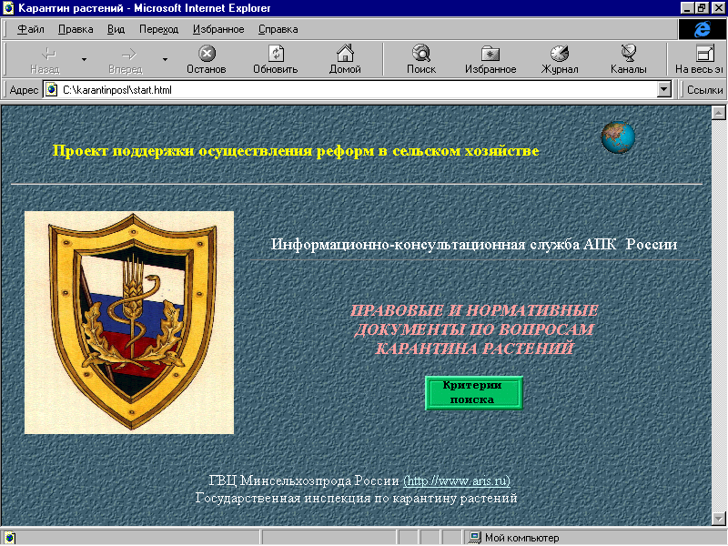
Строка меню Область просмотра

Строка состояния

Рис. 1.

Область просмотра - это часть экрана, используемая для просмотра сформированных страниц, содержащих информацию из базы данных.
Строка меню показывает основные функциональные режимы программы, не относящиеся к просмотру базы данных.
Панель инструментов, расположенная под меню, включает кнопки часто используемых команд и служит для быстрого выбора нужной команды с помощью манипулятора «мышь».
Строка местоположения показывает имя и местоположение текущего файла, содержащего информацию просматриваемой страницы.
Строка состояния отражает информацию о файле, на который происходит ссылка.
При работе с базой данных используются следующие основные элементы навигации:
- Кнопка;
- Ссылка.
Кнопка используется для выбора нужного режима поиска и быстрого перехода на нужную страницу.
К кнопкам, часто используемым для просмотра базы данных, относятся:
Перемещение на страницу вперед:


Перемещение на страницу назад:

Возврат на первую страницу:


Кнопка "Домой" используется в двух вариантах:
- возврат на первую страницу просмотра базы данных, если кнопка расположена в области просмотра;
- возврат на первую страницу Web-сервера, если используется кнопка панели инструментов.
Ссылка служит для перехода на нужную страницу. Слова или выражения, имеющие ссылки, выделены подчеркиванием, например:

Картофель
Для выбора направления поиска или ссылки необходимо подвести курсор «мыши» к нужному слову или выражению (стрелка превратится в указатель) и щелкнуть левой кнопкой «мыши».

4. Установка базы данных

4.1. При наличии в компьютере программы просмотра Интернет-страниц нужно запустить на выполнение файл start.html. Для этого необходимо:
- Установить CD-ROM в дисковод;
- Нажать кнопку "Пуск" в среде Windows;
- Выбрать режим "Выполнить" в меню Windows;
- В предлагаемой строке набрать:
D:\start.html (если CD-ROM на диске D);
- Нажать кнопку "Ok".

4.2. При отсутствии в компьютере программы просмотра Интернет-страниц нужно выполнить инсталляцию программы просмотра.
Для этого необходимо:
- Установить CD-ROM в дисковод;
- Нажать кнопку "Пуск" в среде Windows;
- Выбрать режим "Выполнить" в меню Windows;
- В предлагаемой строке набрать:
D:\INSTALL\setup.exe (если CD-ROM на диске D);
- Нажать кнопку "Ok";
- На все предлагаемые при инсталляции вопросы отвечать положительно (Далее, Принимаю, Ok);
- На вопрос о перезагрузке компьютера ответить положительно или перезагрузить компьютер самостоятельно;
- Для запуска программы управления базой данных необходимо выполнить действия, описанные в пункте 4.1.

4.3. Для запуска программы просмотра базы данных необходимо:
- В строке меню выбрать режим "Файл";
- В появившемся меню выбрать режим "Открыть";
- В предлагаемой строке набрать:
D:\start.html (если CD-ROM на диске D);
- Нажать кнопку "Ok".

4.4. Возможно, для корректной работы программы просмотра базы данных нужно осуществить настройку шрифтов. Для этого необходимо:

- Подвести курсор "мыши" к позиции "Вид" в строке меню (рис. 1);
- Нажать левую кнопку "мыши";
- Во всплывающем меню выбрать "Шрифты";
- В появившемся меню выбрать "Кириллица (Windows)";
- Если не произойдет перекодировка текста, нажать на кнопку "Обновить" на панели инструментов.

5. Работа с базой данных

Целью работы программы является выбор из базы данных, хранящейся на лазерном диске, документов удовлетворяющих запросу, задаваемому пользователем. Запросы, предлагаемые программой, представлены на рис. 2 и 3. Результатом работы является список (рис. 4) или таблица перечня документов (рис. 5 и 6) с возможностью просмотра текста каждого документа (рис. 7).

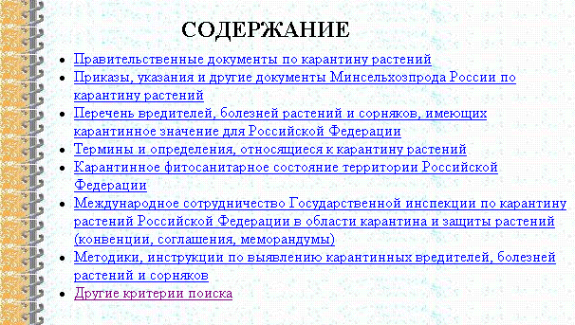

Рис.2

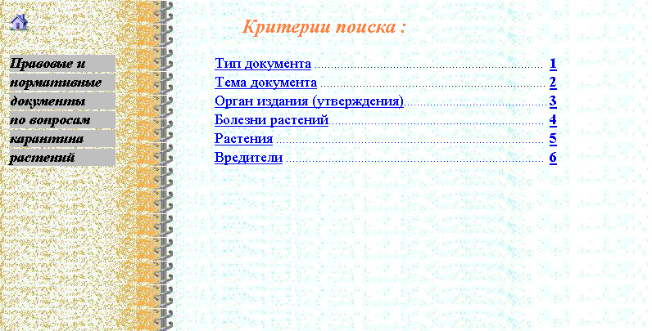
Рис. 3

Для выбора нужного запроса необходимо установить стрелку «мыши» на выделенный подчеркиванием текст и щелкнуть левой кнопкой «мыши».

5.1. Общие положения

В верхней части экрана отображается направление поиска, являющееся подсказкой в работе с базой данных.
Списки, полученные в результате выполнения запросов, отсортированы в алфавитном порядке.
Для получения текста документа необходимо подвести курсор "мыши" к нужному названию документа в таблице и щелкнуть левой кнопкой мыши.

5.2. Поиск документа

Поиск документа рассмотрим на примере запроса по теме.
Для осуществления поиска в нужном направлении необходимо выбрать на странице содержания (рис. 2) пункт "Другие критерии поиска", на странице критериев поиска (рис. 3) выбрать пункт "Тема документа".
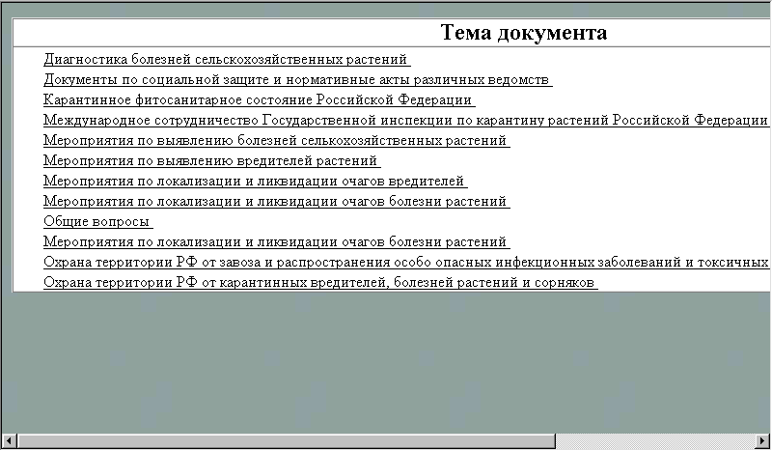
После выбора направления поиска документа по теме на экран выдается список тем (рис. 4), по которым в базе данных имеются тексты документов.

Рис. 4

Для получения списка документов, удовлетворяющего запросу по выбранной пользователем теме, необходимо подвести курсор "мыши" к нужному наименованию темы и щелкнуть левой кнопкой "мыши" (рис. 4). В сформированной по запросу таблице выводится перечень документов по выбранной пользователем теме (рис. 5).

Таблица имеет следующие графы:
- Документ;
- Растение;
- Болезнь;
- Тип;
- Дата;
- Номер.

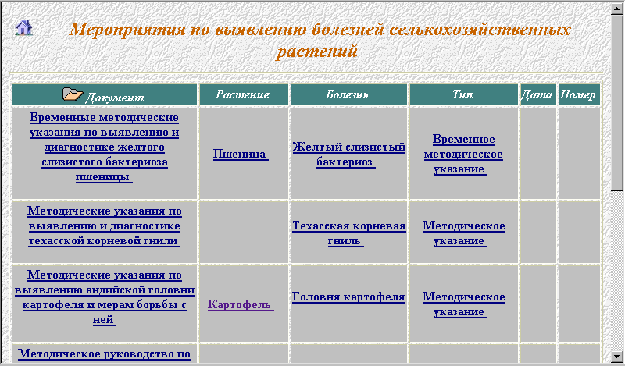
Рис. 5

Графы "Растение" и "Болезнь" заполнены, если документ описывает какой-либо вид растения или болезни. В таблице может встретиться наименование одного и того же документа несколько раз, если в нем описаны разные виды растений или болезней.

Подчеркнутые наименования растений и болезней указывают на наличие ссылок на другие HTML-страницы. Получая информацию по определенной теме документов, можно, не возвращаясь к выбору типа запроса, получить подборку документов по растению или болезни, имеющуюся в базе данных.

Например, выбрав "Желтый слизистый бактериоз", получаем таблицу (рис. 6) с перечнем документов по желтому слизистому бактериозу.

Этот циклический подход является основным принципом работы с базой данных.
Для получения текста документа (рис. 7), удовлетворяющего выбору пользователя, необходимо подвести курсор "мыши" к нужному наименованию документа и щелкнуть левой кнопкой "мыши" (рис. 5 и 6).

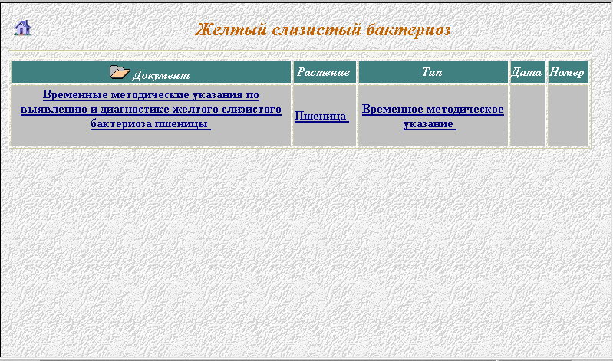

Рис. 6
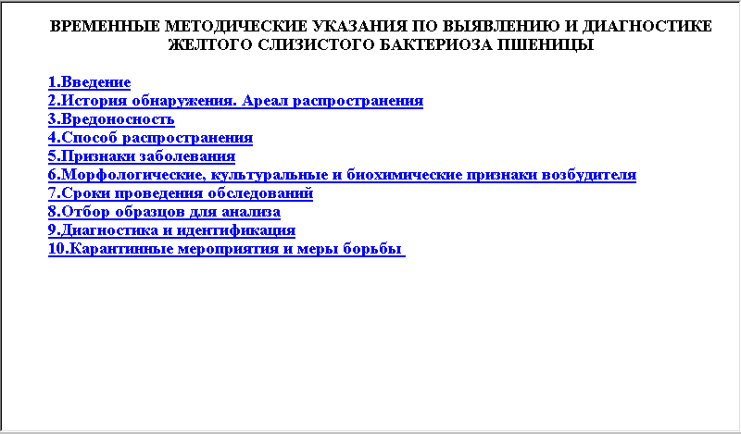

Рис. 7

6. Входные и выходные данные

6.1. Нормативно-справочная информация

Нормативно-справочная информация состоит из следующих справочных таблиц:

- Тип документа;
- Тема документа;
- Орган издания (утверждения);
- Болезнь растения;
- Растение;
- Вредитель растения.

6.2. Входная информация

Входной информацией является база данных на лазерном диске, содержащая тексты документов и таблица описания документа.

Данные о документе включают:
- Наименование документа;
- Номер документа;
- Дату утверждения документа;
- Орган издания;
- Тему документа;
- Тип документа;
- Болезнь растения;
- Растение;
- Вредителя растения.

Справочники формируются в алфавитном порядке.

Документ не обязательно характеризуется всеми указанными показателями. В базе данных каждому документу обязательно присваивается наименование и код хотя бы из одного справочника.

6.3. Выходная информация

Выходной информацией являются тексты документов, выдаваемые по запросу пользователя.
Поиск документов осуществляется
либо по группам информации:
- Правительственные документы по карантину растений;
- Приказы, указания и другие документы Минсельхозпрода России по карантину растений;
- Перечень вредителей, болезней растений и сорняков, имеющих карантинное значение для Российской Федерации;
- Термины и определения, относящиеся к карантину растений;
- Карантинное фитосанитарное состояние территории Российской Федерации;
- Международное сотрудничество Государственной инспекции по карантину растений Российской Федерации в области карантина и защиты растений;
- Методики, инструкции по выявлению карантинных вредителей, болезней растений и сорняков;
либо по дополнительным критериям:
- Типу документа;
- Теме документа;
- Органу издания (утверждения);
- Болезни растения;
- Растению;
- Вредителю растения;

По запросу формируется список документов.

Для получения текста документа (рис. 7), удовлетворяющего выбору пользователя, на экране необходимо подвести курсор "мыши" к нужному наименованию документа (рис. 5 и 6) и щелкнуть левой кнопкой "мыши".
Возможно получение распечатки текста документа (рис. 7), списков (рис.4) и таблиц (рис. 5 и 6), а также вывод их в файл средствами стандартной программы просмотра (позиция "Файл" в строке меню (рис. 1)).

